五．模型的建立和求解

1. 模型建立

（1）单级火箭模型

根据基本假设，火箭在飞行过程中不受外力影响，则我们采用无外力作用下的火箭飞行基本方程描述火箭运动。根据Mershchersky方程：

$$m_{\left(t\right)}\frac{dv_{\left(t\right)}}{dt}=-\frac{dm_{\left(t\right)}}{dt}u$$

积分可得： $v_{\left(t\right)}=v_{0}+uln\frac{m_{0}}{m_{\left(t\right)}}$

初始时火箭速度为0，即 $v_{\left(t\right)}=uln\frac{m_{0}}{m_{\left(t\right)}}$

（2）多级串联火箭模型

基于单机火箭模型和假设，第一级火箭燃料燃尽后火箭系统的速度为：

$$v_{1}=uln\frac{m_{1}+m_{2}+…+m_{n}+m_{p}}{λm_{1}+m_{2}+…+m_{n}+m_{p}}=uln\frac{k+1}{λk+1}$$

同理，第二级火箭燃尽后火箭系统的速度为：

$$v_{2}=v_{1}+uln\frac{m_{2}+…+m_{n}+m_{p}}{λm_{2}+…+m_{n}+m_{p}}=2uln\frac{k+1}{λk+1}$$

以此类推，可得第n级火箭燃尽后火箭系统速度为：

2. 模型求解

理论上，火箭级数越多，火箭可达到的最终速度越大，但实际上火箭的作用主要是运输，因此运载能力也是重要的评判标准。我们考虑运输相同货物，在相同结构比 $λ$ 和相同末速度的条件下，以火箭系统的有效载荷质量比k作为运载能力的评价标准。

k与 $λ$,n的关系可有火箭系统速度得到：

$$k=\frac{1-e^{\frac{v_{n}}{nu}}}{λe^{\frac{v_{n}}{nu}}-1}$$

考虑到实际火箭制造工艺和末速度的要求，参数范围约为：

$0.08≤λ≤0.13 7.91km/s≤v_{n}≤11.2km/s$,

利用python中matplot.lib和numpy中库函数，我们画出不同 $λ$ 和 $v_{n}$ 下的k-n关系图：

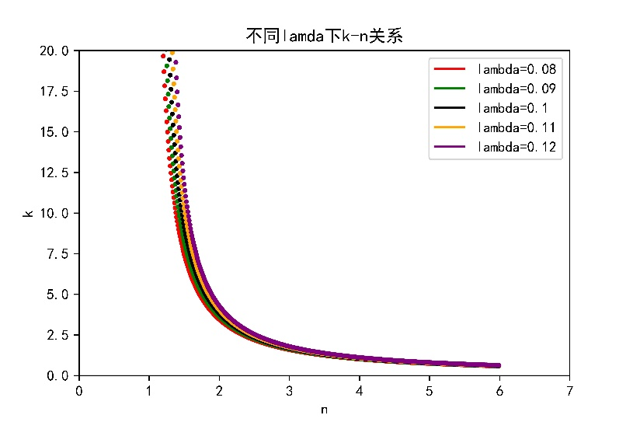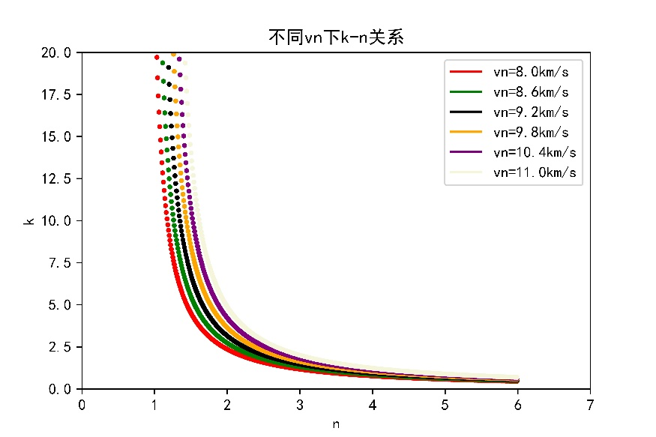

由图可知，在不同的条件下，n=3时，k均已经达到较小值，再增大火箭级数时差异不是很大，但各级之间的连接和分离过程越复杂，技术难度也越大。所以采用三级火箭是最佳选择。

六．误差分析与模型总结

1. 误差分析

我们在建立模型时忽略了重力和空气阻力的作用，在实际情况中应当考虑，造成一定的误差。其次，我们忽略了火箭升空过程中的倾角和程序转弯的情况，然而在实际飞行过程中，微笑倾角变化和程序转弯对于火箭系统轴线方向上的速度影响很小，可忽略不计。

2. 模型总结

七．附录：

代码1：不同λ条件下的k-n关系

Plot1.py

import matplotlib.pyplot as plt

import numpy as np

plt.figure(figsize=(6, 4))

plt.rcParams['font.sans-serif']=['SimHei']

plt.title("不同lamda下k-n关系")

x=np.arange(1,6,0.01)

plt.xlim(0,7) #x轴坐标轴

plt.ylim((0,20))#y轴坐标轴

plt.xlabel('n')#x轴标签

plt.ylabel('k')#y轴标签

colors = np.array(["red","green","black","orange","purple"])

for i in range(0,5):

l=0.08+i\*0.01

y=(1-np.power(np.e,10/(x\*4)))/(l\*np.power(np.e,10/(x\*4))-1)

plt.scatter(x,y,c=colors[i],s=5)

message=f"lambda={0.08+i\*0.01}"

plt.plot(2, 3\*(i+1), label=message, c=colors[i])

plt.legend(loc='best')#图列位置，可选best，center等

plt.savefig('figure1.jpg',dpi=1080)

plt.show()

代码2：不同vn条件下的k-n关系

Plot2.py

import matplotlib.pyplot as plt

import numpy as np

plt.figure(figsize=(6, 4))

plt.rcParams['font.sans-serif']=['SimHei']

plt.title("不同vn下k-n关系")

x=np.arange(1,6,0.01)

plt.xlim(0,7) #x轴坐标轴

plt.ylim((0,20))#y轴坐标轴

plt.xlabel('n')#x轴标签

plt.ylabel('k')#y轴标签

colors = np.array(["red","green","black","orange","purple","beige"])

l=0.10

for i in range(0,6):

vn=8+i\*0.6

y=(1-np.power(np.e,vn/(x\*4)))/(l\*np.power(np.e,vn/(x\*4))-1)

plt.scatter(x,y,c=colors[i],s=5)

message=f"vn={8+i\*0.6}km/s"

plt.plot(2, 3\*(i+1), label=message, c=colors[i])

plt.legend(loc='best')#图列位置，可选best，center等

plt.savefig('figure2.jpg',dpi=1080)

plt.show()